Муниципальное бюджетное дошкольное образовательное учреждение детский сад «Колосок» поселка Ждановский

Методическое многофункциональное развивающее пособие для детей дошкольного возраста.
«Чудо дерево»

Подготовила:
воспитатель МБДОУ «Колосок»
Рябова Анна Васильевна

2022
Многофункциональное развивающее пособие «Чудо дерево».
Идея данного пособия – дерево, на котором показаны четыре времени года. Дерево может быть использовано как обучающее наглядное пособие, дидактическая игра в образовательной деятельности, индивидуальной работе с детьми, а также в самостоятельной деятельности детей. Оно также может выступать в качестве календаря природы. С помощью данного пособия мы развиваем интерес к окружающему миру, умение сравнивать и анализировать, наблюдательность. Необычность подачи материала оказывает эмоциональное воздействие на детей, повышает мотивацию к познанию. Игровые ситуации с деревом способствует познавательному развитию в экологическом воспитании и математическом развитии детей, а так же для разыгрывания мини сценок, способствующих речевому развитию.
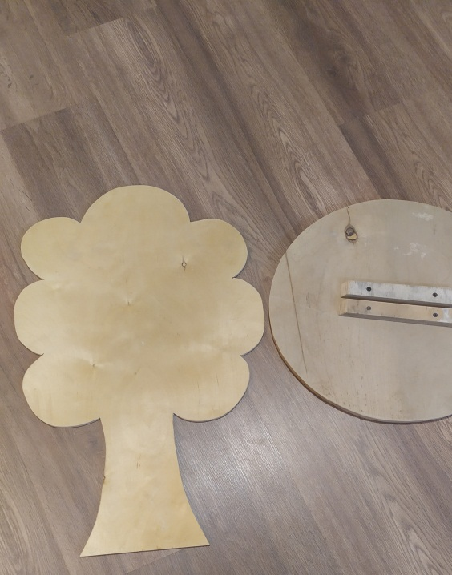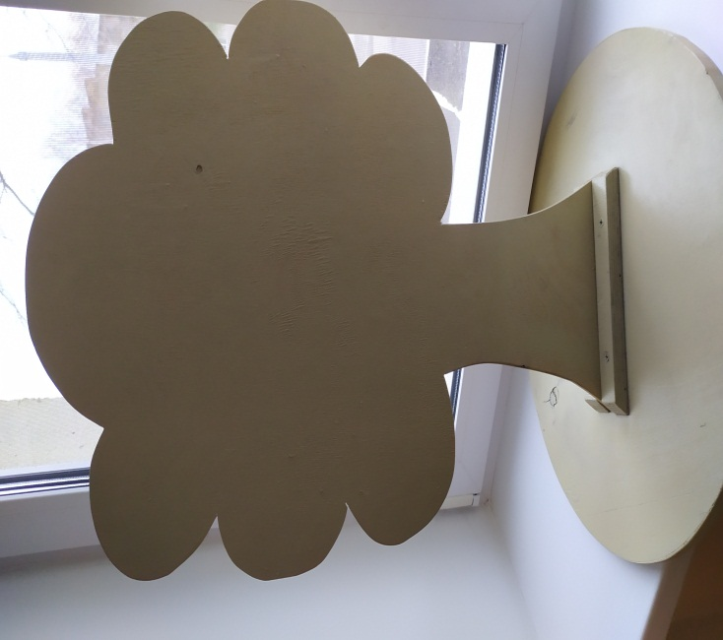
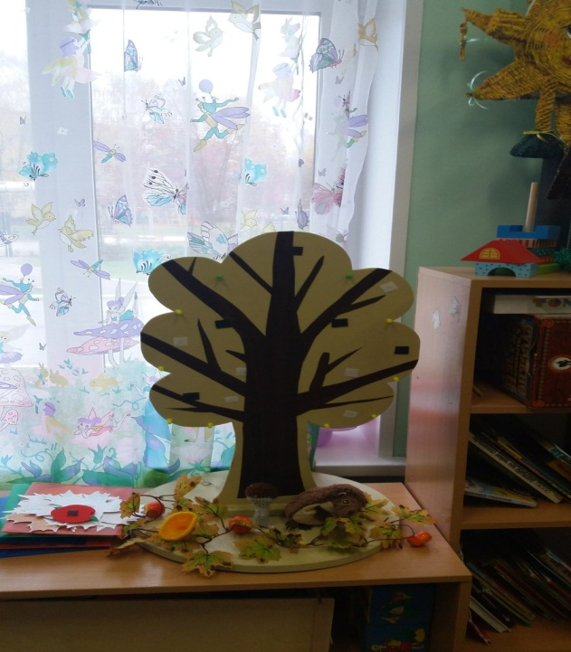
Целью данного пособия является формирование познавательных действий, становление сознания; развитие любознательности и познавательной мотивации.
Задачи:
- Развивать мелкую моторику рук;
- Развивать сенсорные навыки;
- Развивать пространственные представления;
- Развивать память, внимание;
- Учить называть время года;
- Учить отвечать на вопросы;
- Учить развивать понятие «много» и «один»;
- Учить сравнивать предметы по размеру;
- Воспитывать умение слушать загадки, стихи, потешки, песенки;
- Воспитывать бережное отношение к природе, следить за развитием действия;
- Воспитывать интерес к фольклору.

Предназначено для детей от 3лет. Данное пособие можно использовать как в непосредственной образовательной деятельности по реализации задач образовательных областей: познавательное развитие, речевое развитие, художественно-эстетическое развитие; так и в индивидуальной работе, и в свободной деятельности детей.
Задания варьируются и усложняются в зависимости от возрастной группы.
«Чудо-дерево» представляет собой силуэт дерева размером (1м на 50 см)
Дерево оснащено крючками, липучками, магнитами.
Вязанные фрукты и овощи.
На дерево крепятся различные модули (снежинки, листочки, фрукты, птицы, животные, цветочки, бабочки), которые меняются в зависимости от тематики. Задания варьируются и усложняются в зависимости от возрастной группы.

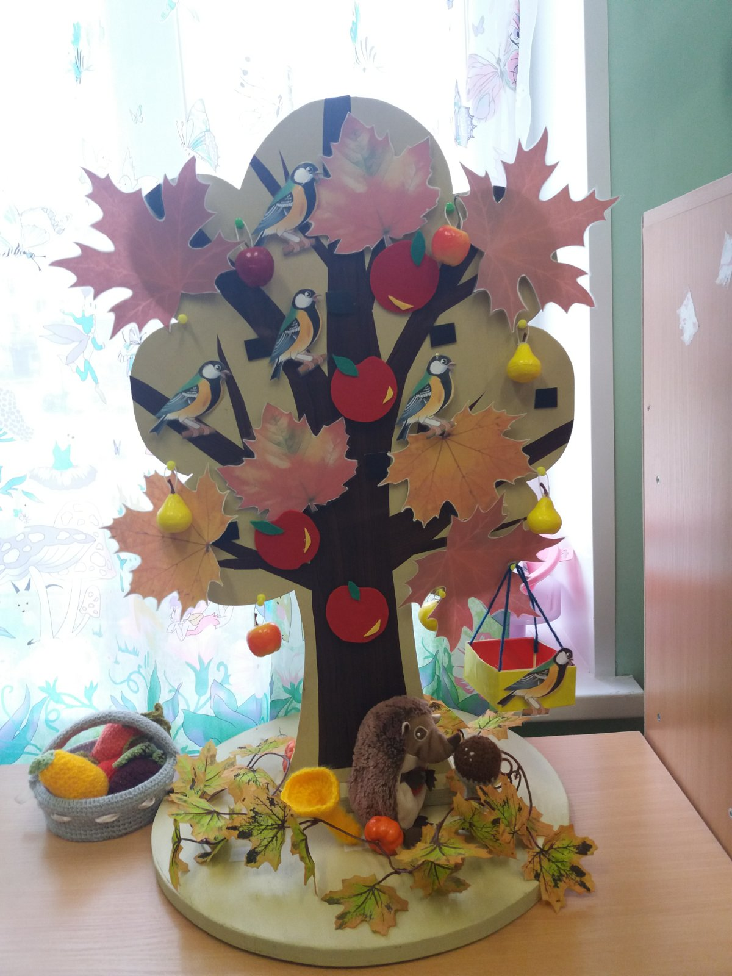

Время года «ОСЕНЬ»
Варианты дидактических игр.
- «Осеннее дерево»
- «Положи в тарелочку»
- «Соберем урожай»
- «Листопад»
- «Снежное дерево
- «Цветущее дерево»
- «Чудо дерево»
- «Овощи и фрукты»
- «Кто это»
- «Назови время года»
- «Отгадай кого цвета»
- «Чего не хватает»
- «Найди такой же»
- «Загадки о фруктах»

Описание дидактических игр.

Ход.
Листья осенние тихо кружатся,
(Кружатся на цыпочках, руки в стороны.)
Листья нам под ноги тихо ложатся,
(Приседают.)
И под ногами шуршат, шелестят,
(Водят руками вправо-влево.)
Будто опять закружиться хотят.
(Поднимаются, кружатся.)
- Этап
На дереве пристегнуты разноцветные листочки.
Детям предлагается отгадать, какое время года изображено.
- Этап.
Детям предлагается собрать с дерева разноцветные листочки в корзины разного цвета.
Пальчиковая гимнастика.
Раз, два, три, четыре, пять.
(Загибают пальцы, начиная со второго).
Будем листья собирать.
(Сжимают, разжимают кулаки).
Листья березы, листья рябины,
Листья тополя, листья осины,
Листья дуба мы соберем,
(Загибают пальцы, начиная с большого).
Маме осенний букет
Отнесём.
(«Шагают» по столу средним и указательным пальцами).

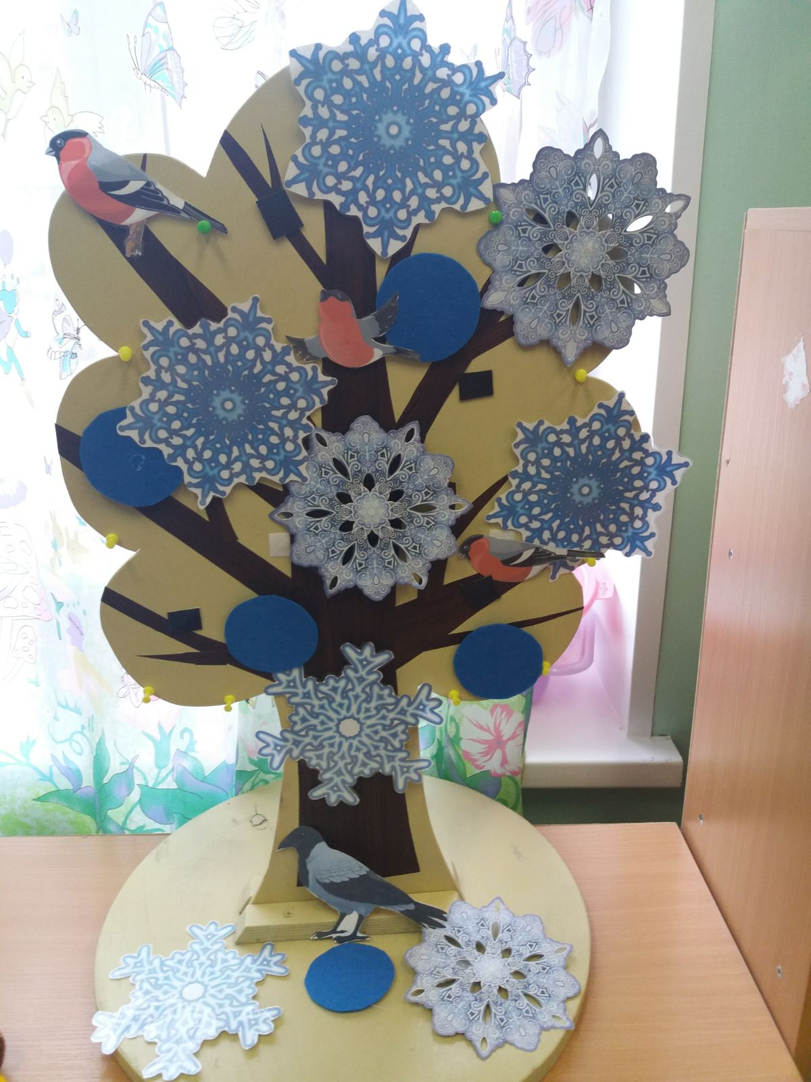

Время года «ЗИМА»
Ход.
Воспитатель: Стоят деревья в инее, то белые, то синие.
Какое это время года? Смотрите, беленький зайчик
спрятался за дерево и стал похож на маленький сугроб.
(Дети находят, где спрятался зайчик.)
Деревья тоже все в снегу,
Как будто укутаны белым покрывалом.
Посмотрите, только одно дерево стоит
Не укрытое снегом.
Ему, наверно, очень холодно.
Давайте укутаем его!
(Дети прикрепляют к дереву снежинки.)

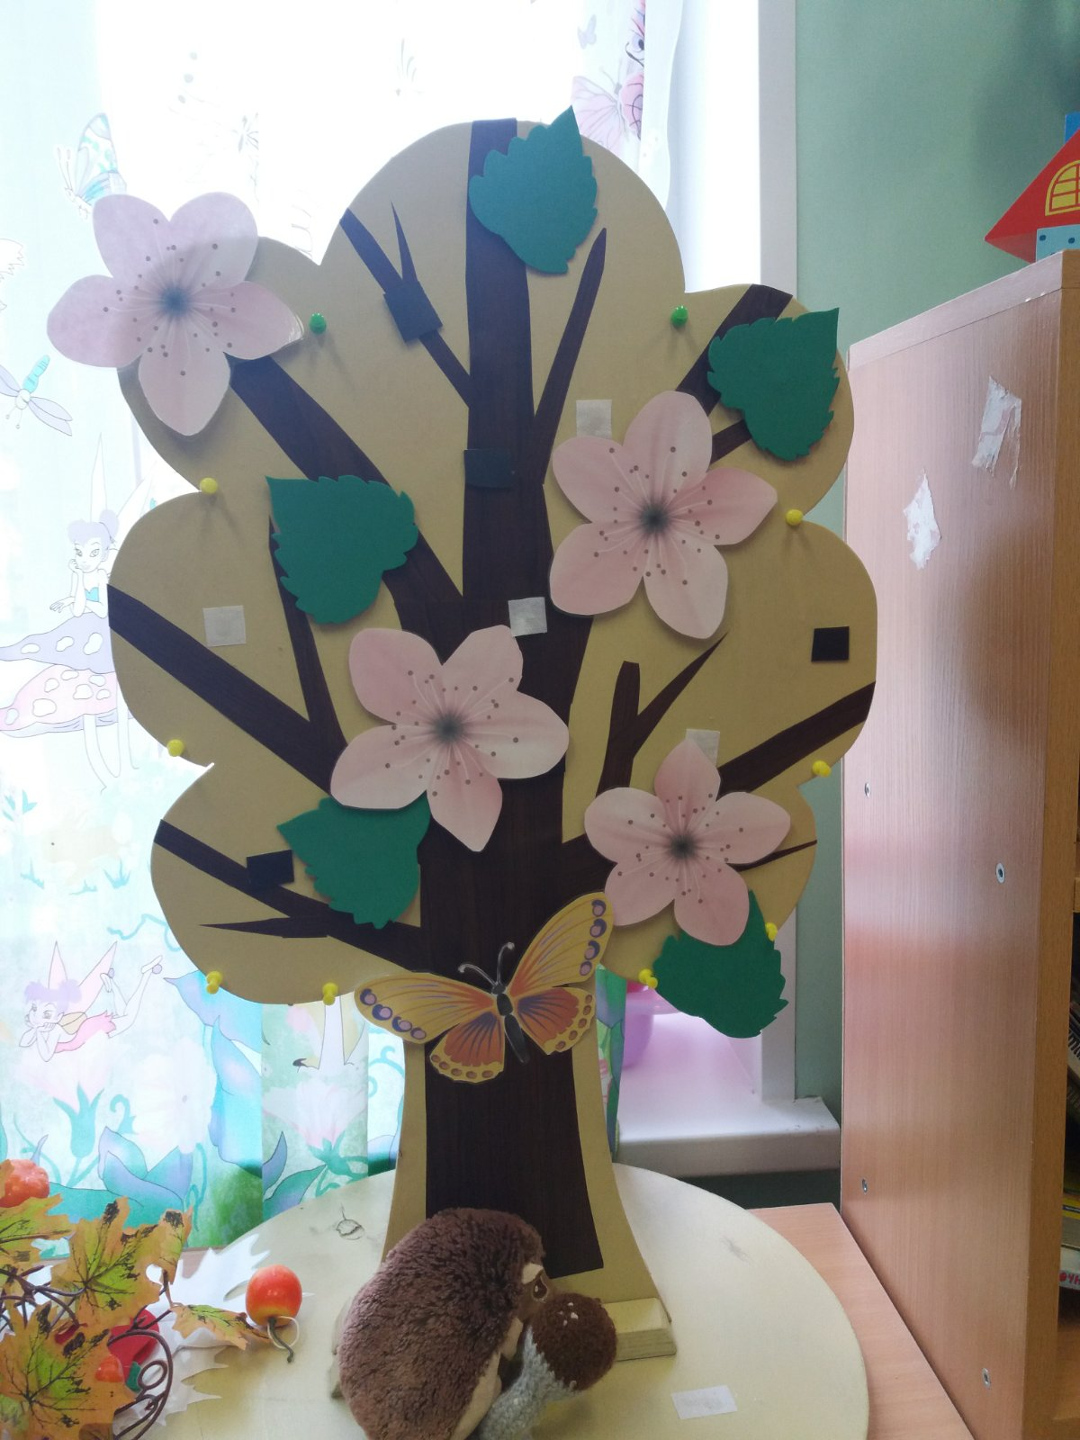
Время года «ВЕСНА»

Ход.
Воспитатель: Пригрело яркое солнышко, побежали ручейки.
То там, то здесь появляются проталинки.
Первые весенние цветочки робко тянутся вверх.
А вот дерево, оно ещё не успело зазеленеть.
Давайте поможем ему нарядиться, прикрепим к веточкам цветы.
(Дети прикрепляют к дереву цветы, зеленые листочки.)

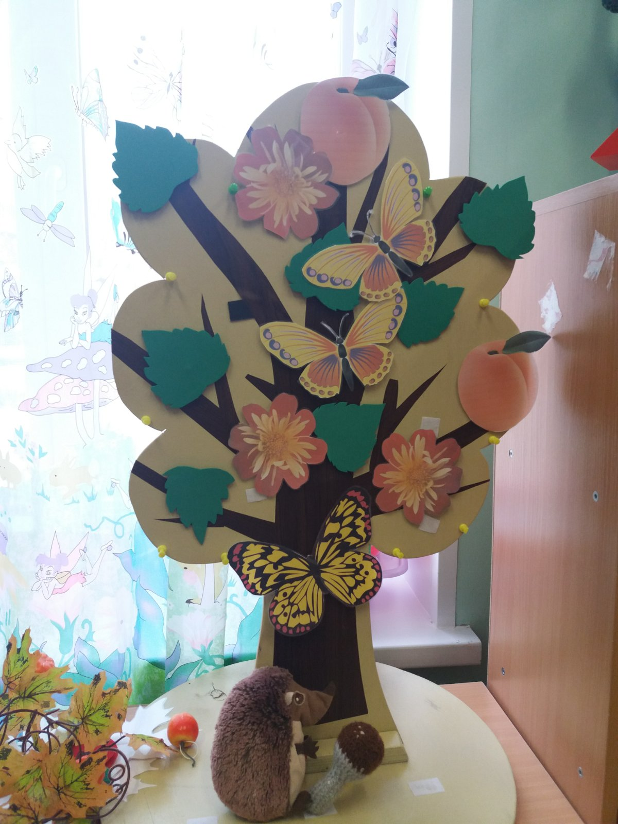
Время года «ЛЕТО»
Соберем урожай»

Ход.
Груша, яблоко, банан,
Ананас из жарких стран,
Эти вкусные продукты
Вместе все зовутся … (фрукты).

В руках у ребенка корзинка желтого цвета.
Ребенок собирает фрукты жёлтого цвета.
У другого ребенка корзинка красного цвета.
Ребенок собирает фрукты красного цвета.
«Птичий переполох»
Цель: закрепить умение классифицировать предметы по величине.
Материал. Птицы разных размеров, два гнезда – большое и маленькое.
Инструкция: Воспитатель размещает на дерево в произвольном порядке птиц. Детям предлагается расселить птиц в гнезда: больших птиц в большое гнездо, маленьких – в маленькое гнездо.

«Что изменилось в расположении предметов»
Цель: развитие устойчивости внимания, зрительной памяти.
Материал. Предметные картинки.
Инструкция: Дети рассматривают на наборном полотне расположение предметных картинок, запоминают увиденное и закрывают глаза. Педагог меняет картинки местами. Детям нужно восстановить порядок расположения картинок.

